与心灵相约 与健康同行
尊敬的老师们，亲爱的同学们:
大家好!健康是人类的第一财富，心理学家告诉我们：人的健康一半是身体健康，一半是心理健康。心理是否健康，小而言之，影响着一场考试的得失、一场比赛的胜负；大而言之，影响着工作、学习和生活，影响着班级、学校的和谐，社会的安定。我们怎样才能拥有健康的心理?这里给大家提四点建议：
1.积极面对自我，正确认识自己。不自卑，不自负，接受不完美的自己。要勇敢面对并改进自己的不足。
2.有效管理情绪，学会合理表达。无论是喜悦还是悲伤，都能找到合适的方式释放和转化。可以找好朋友、家长、老师倾诉，可以听音乐转移注意力，可以写日记、可以运动、深呼吸等，这些都是合理宣泄情绪的方法。
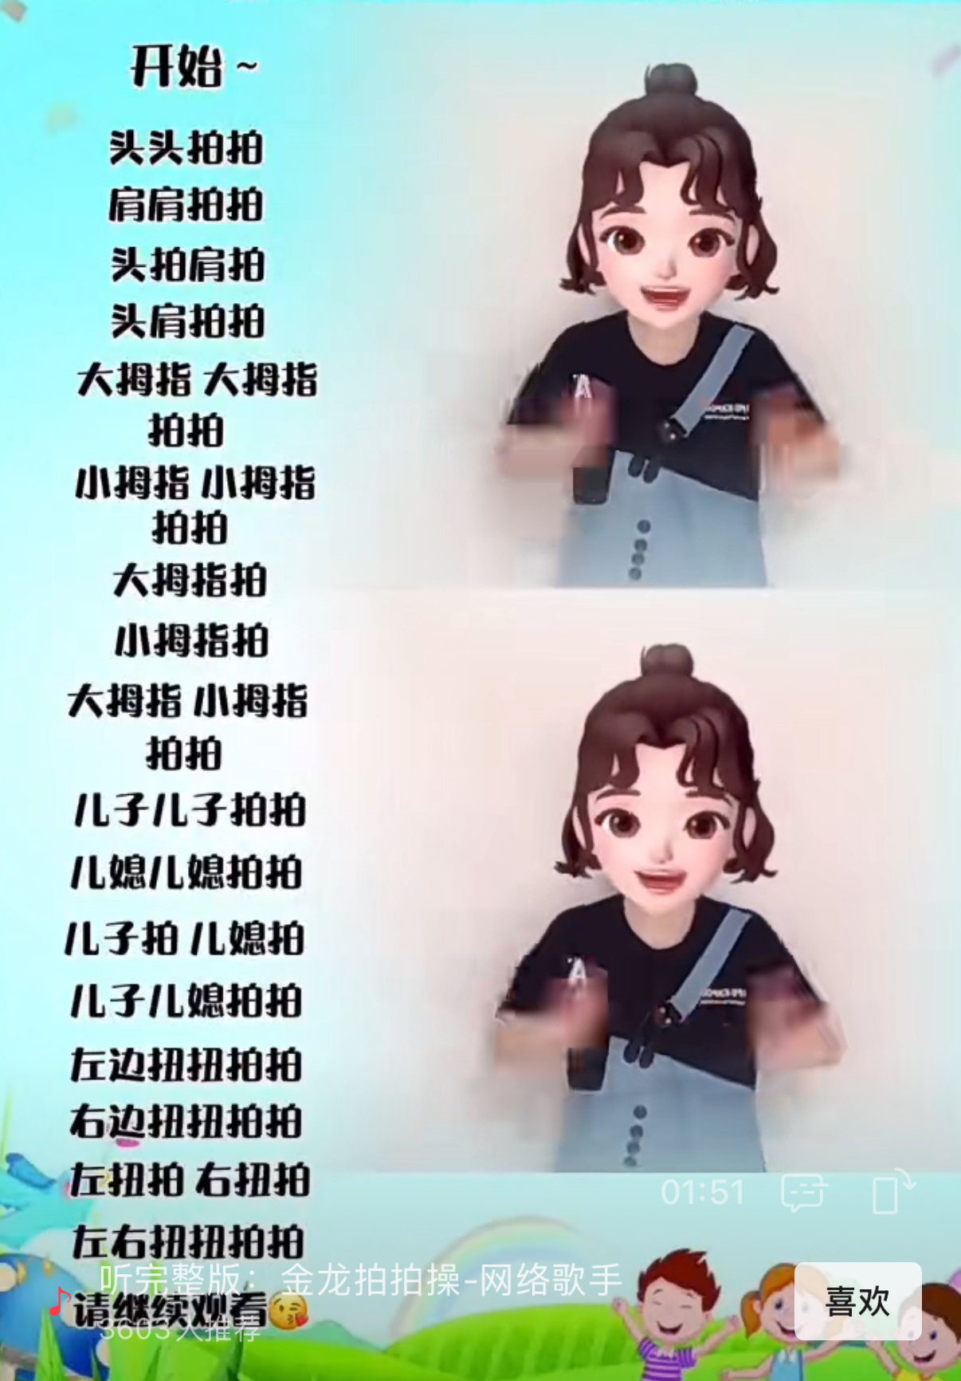
3.正确与人交往，建立和谐的人际关系。和谐的人际关系来自于对别人的爱心，来自于对别人的尊重，他能给予我们支持与力量。多与老师、父母、同学沟通、交流，分享快乐，分担忧愁，让爱与理解成为我们成长路上的同行者。
4.也是最重要的，学会及时求助。在成长过程中，我们会遇到各种困扰和挑战，当我们自己难以支撑的时候，请学会即时求助。可以走进学校的心理咨询室或拨打咨询热线96111，向老师敞开心扉，主动寻求心理支持与帮助。
接下来，我们就来放松一下心情。一起来做做拍拍操。请来学几个简单的动作：头头拍拍，肩肩拍拍，头拍肩拍，头肩拍怕，大拇指大拇指拍怕，小拇指小拇指拍拍
同学们，世间万千可“爱”，爱神奇的世界、爱浩瀚的宇宙，爱家人、爱同学老师，但别忘了爱自己。王尔德说：爱自己是终身浪漫的开始。让我们学会关注自己的内心成长，学习调整自己的心态，学会用积极的方式看待解决问题，让健康、幸福的阳光沐浴我们的生活。我的讲话结束，谢谢大家!

